STECKBRIEF WORKSHOP (WS)

Name des Leiters | Prof. Dr. Daniela Stoytcheva
Kontaktadresse/mail | Universität „St. Kliment Ochridski“ Sofia,  Boul. „Zar Osvoboditel“ 15, 1504 Sofia, Bulgarien  E-Mail: dstoytcheva@netbg.com
Veranstalter (Anschrift + evtl. homepage) | Escola oficial de idiomas en Vigo  C/Emilio Martinez Carrido, 17  http://centros.edu.xunta.es/eoidevigo
Land | Spanien

1. Titel Handlungsorientierter Fremdsprachenunterricht

Kurzbeschreibung: Charakteristik und Merkmale des handlungsorientierten Fremdsprachenunterrichts; Klassifikation der handlungsorientierten Methoden; Vorstellung einiger handlungsorientierten Methoden

2. Allgemeines

WS ist Teil einer Fortbildungsreihe nein ja, zum Thema:

Dauer 5 Stunden im WS
Stunden online
Stunden außerhalb des WS

Teilnehmer (Studenten, Lehrer…) DaF-Lehrerinnen

Sprachstand der Teilnehmer C 2

Einzuübende Fertigkeiten

Workshopziele: Die TeilnehmerInnen machen sich mit den Merkmalen und einigen Methoden des handlungsorientierten DaF-Unterrichts bekannt. Es wird über die Möglichkeiten der Anwendung der handlungsorientierten Methoden diskutiert.

Materialien (Bücher, Hand-outs, Software, Webseiten, Folien, Tafelbilder ...)
PPPräsentation, Hand-outs

3. Ablauf

- Kennenlernphase
- Charakteristik und Merkmale des handlungsorientierten Fremdsprachenunterricht (PPP)
- Das Dreiphasenmodell des handlungsorientierten Unterrichts (PPP)
- Die Handlungsprodukte (PPP)
- Klassifikation der handlungsorientierten Fremdsprachenmethoden (PPP)
- Vorstellung einiger handlungsorientierten Methoden
- ABC-Listen-Methode (Hand-out 1)
- Brainstorming (PPP, Hand-out 2)
- Rätselhaftes Brainstorming (Hand-out 3)
- Mind-Map (Hand-out 4)
- Lernstationen (PPP, Hand-out 5)
- Projektarbeit – Ablauf eines Projekts (PPP)
- Beispiel für ein Kleinprojekt (PPP)
- Beispiel für ein Großprojekt (PPP, Hand-out 6)

4. Positive Erfahrungen

Die behandelten Inhalte sind praxisbezogen und kommen bei den TN sehr gut an.

5. Negative Erfahrungen

Keine

6. Tipps (Was sollte jemand wissen, der das Projekt auch durchführen will?)

Mehr Zeit für die Selbsterprobung einiger Methoden im WS planen.

7. Variationen, andere Anwendungsfelder

Fortbildungsveranstaltungen für DaF-Lehrer

8. Anhang

(bitte alle Materialien einfügen: Übungsblätter, Hand-outs, Folien, auch Fotos vom Workshop wären schön…)

Hand-out 1

ABC-Listen-Methode

Zeit: 30 – 45 Minuten

Didaktischer Ort / Funktion

- Vorwissen (Wortschatz) zu einem bestimmten Thema ermitteln, z.B. als Unterrichtseinstieg
- Anregungen und neue Ideen zu einem Thema finden
- Aktivierung nach theoretischen Lehrteilen
- Lernzielkontrolle: wichtigste Begriffe (Wortschafz) zu einem behandelten Thema werden wiedergegeben
- Spontaneität und Kooperation werden gefördert

Verfahren / Methodische Organisation

- Je 2 Teilnehmer erhalten eine ABC-Liste
- Begriffe, die zum festgelegten Thema passen, zum jeweiligen Buchstaben notieren. Es muss nicht zu jedem Buchstaben ein entsprechender Begriff gefunden werden. Zeit: 10 Minuten
- Jeweils zwei Gruppen mit 2 Personen vergleichen ihre Listen und einigen sich auf 8 – 10 Begriffe. Zeit: 5 Minuten

Mögliche Weiterführung:
- Zwei Vierergruppen bilden eine neue Gruppe und einigen sich auf 10 gemeinsame Begriffe. Zeit: 5 Minuten
- oder die Vierergruppe teilt sich wieder und bespricht mit einer anderen Partnergruppe die gewählten Begriffe – ergänzt, streicht. Zeit: 5 Minuten
- Zu den gewählten Begriffen (in der Kleingruppe oder im Plenum) z.B. Fragestellungen, Collagen, Strukturen entwickeln; auf einem Plakat / einer Wandtafel als Grundlage für die Weiterarbeit visualisieren. Zeit: 10 – 15 Minuten

Tipps
- Das Thema sollte konkret / eingeschränkt und nicht zu allgemein sein.
- Vorher festlegen, ob nur Nomen oder auch Verben und andere Wortformen aufgeschrieben werden können.

Beispiel

Thema: Am Hotelempfang

A – der Anmeldeschein, die Ankunft, die Abreise, ausfüllen | N
B – der Briefkasten, die Bar, das Büffet | O
C – die Cafeteria | P
D | Q
E – das Einzelzimmer | R – die Reservierung
F – das Formular ausfüllen | S
G | T
H | U
I | V
J | W – der Weckdienst, wecken
K | X
L | Y
M | Z - zuschlagpflichtig

Quelle: Leonardo-Projekt, 2004

Hand-out 2

Brainstorming (Gedankensturm)

Zeit: 30 – 45 Minuten

Didaktischer Ort / Funktion

- in ein neues Thema einsteigen
- einen Themenkomplex wiederholen
- möglichst viele Ideen zur Lösung eines Problems in der Gruppe finden
- unkonventionelle Zugänge zu einem Thema finden
- Zusammenhänge und Strukturen suchen
- Kreativität und Spontaneität werden gefördert.

Verfahren / Methodische Organisation

- Moderatoren und Protokollanten bestimmen
- Der Moderator überwacht die Regeleinhaltung und aktiviert die Teilnehmer durch Fragen und Hinweise.
- Brainstorm-Regeln bekannt geben
- Fragestellung / Problem für alle sichtbar und gut visualisiert aufschreiben (Packpapier / Pinnwand / OHP)
- Ideenproduktion: die Gedanken stürmen in beliebiger Reihenfolge, dabei sind Denkpausen notwendig!
- Beiträge festhalten: sämtliche Beiträge werden vom Protokollführer schriftlich fixiert. Aufzeichnung auf Kärtchen, die auf der Pinnwand befestigt werden. So können die Teilnehmer alle vorgebrachten Einfälle sehen und werden dazu angeregt, weitere Einfälle zu produzieren.
- Strukturierung und Bewertung: die gesammelten Beiträge werden geordnet, gegeneinander abgewogen, kritisiert, gerechfertigt, erläutert, verworfen.

Spielregeln

- Jede Idee ist willkommen!
- Spinnen ist erwünscht! Je ausgefallener eine Idee, desto besser!
- Quantität geht erst einmal vor Qualität.
- Keine Kritik an Beiträgen während des Brainstorms!

Tipps

- Die Bewertung der Ideen sollte erste nach Abschluss der Ideensammlung erfolgen.
- Haben Sie Geduld! Die ersten Gedankenblitze kommen oft zögerlich.

Quelle: Leonardo-Projekt, 2004

Hand-out 3

Rätselhaftes Brainstorming

Tragen Sie die folgenden Begriffe so in den folgenden Text ein, dass sich sinnvolle Sätze ergeben!
Regeln – Stellungnahmen – Bewertungen – Problem – beurteilt – Wort – Brainstorming – besser – Ideenfluss – Kreativität – Irrtümer – gesammelten – bündig – Methode – willkommen – verboten – aufgegriffen – Minuten – Ideen – falsch – während – Teamwork – Kritik – begrenzt

Die Lösung eines Problems hängt ganz wesentlich davon ab, dass bei den Verantwortlichen möglichst vielfältige __________________ und Vorschläge wachgerufen werden. Wie ist das möglich? Eine ebenso einfache wie wirksame _______________ zur Ideenproduktion ist das sogenannte „Brainstorming“. Kennzeichnend für dieses ____________________ ist der freie und ungehinderte Ideenfluss, der durch folgende _____________ sichergestellt wird.

- Beim Brainstorming gibt es kein richtig oder _______________ . Jede Idee ist ________________ ! Je ausgefallener eine Idee ist, desto ______________ .

- Kritische _________________ und sonstige hemmende Äußerungen sind _____________ des Brainstormings streng ________________ ! Denn nichts stört den __________________ mehr als Kritik und vorschnelle ___________ (Kopfschütteln, Stirnrunzeln oder Einwürfe wie „unmöglich“ oder „unrealistisch“).

- Brainstorming ist _____________ . Daher ist es wichtig, dass Ideen einzelner Gruppenmitglieder von anderen Teamangehörigen ______________ und weitergesponnen werden. Diese wechselseitige Befruchtung steigert die geistige ___________________ und fördert die Chance, dass das jeweilige _____________ gelöst wird.

- Da während der Ideensammlung ________________ untersagt ist, jeder also gewissermaßen das Recht auf _____________ hat, müssen die ______________ Gedanken im nachhinein ________________ und ausgewertet werden.

- Das Brainstorming sollte zeitlich eng ______________ sein. In der Regel genügen 5 – 10 ______________ . Die Ideen sollten kurz und _____________ geäußert werden, damit möglichst viele Schüler zu ___________ kommen.

Lösung

Die Lösung eines Problems hängt ganz wesentlich davon ab, dass bei den Verantwortlichen möglichst vielfältige Ideen und Vorschläge wachgerufen werden. Wie ist das möglich? Eine ebenso einfache wie wirksame Methode zur Ideenproduktion ist das sogenannte „Brainstorming“. Kennzeichnend für dieses Brainstorming ist der freie und ungehinderte Ideenfluss, der durch folgende Regeln sichergestellt wird.

- Beim Brainstorming gibt es kein richtig oder falsch. Jede Idee ist willkommen! Je ausgefallener eine Idee ist, desto besser.

- Kritische Stellungnahmen und sonstige hemmende Äußerungen sind während des Brainstormings streng verboten! Denn nichts stört den Ideenfluss mehr als Kritik und vorschnelle Bewertungen (Kopfschütteln, Stirnrunzeln oder Einwürfe wie „unmöglich“ oder „unrealistisch“).

- Brainstorming ist Teamwork . Daher ist es wichtig, dass Ideen einzelner Gruppenmitglieder von anderen Teamangehörigen aufgegriffen und weitergesponnen werden. Diese wechselseitige Befruchtung steigert die geistige Kreativität und fördert die Chance, dass das jeweilige Problem gelöst wird.

- Da während der Ideensammlung Kritik untersagt ist, jeder also gewissermaßen das Recht auf Irrtümer hat, müssen die gesammelten Gedanken im nachhinein beurteilt und ausgewertet werden.

- Das Brainstorming sollte zeitlich eng begrenzt sein. In der Regel genügen 5 – 10 Minuten . Die Ideen sollten kurz und bündig geäußert werden, damit möglichst viele Schüler zu Wort kommen.

Quelle: Heinz Klippert (1999): Methodentraining. Übungsbausteine für den Unterricht. Weinheim und Basel: Beltz. S. 237.

Hand-out 4

Mind-Map (Gedankenkarte, Gedächtniskarte)

Zeit: 15 – 20 Minuten

Didaktischer Ort / Funktion

- neue Gedanken entwickeln
- Stoff strukturieren lernen
- Assoziationsfähigkeit und Kreativität steigern
- Merkfähigkeit steigern
- Informationen verdichten und verknüpfen lernen
- planen, Notizen machen
- wiederholen, zusammenfassen
- Auswertung von Texten
- Themenzusammenhänge darstellen und erkennen
- Stoffsammlung, Gliederung für ein Thema machen
- Wortschatz in Zusammenhängen lernen

Verfahren / Methodische Organisation

- Regeln des Mind-Map erklären und an einem Beispiel erläutern
- Thema / Leitgedanke in die Mitte eines Papierblattes plazieren
- Druckbuchstaben verwenden
- Haupt- und Nebenäste anlegen
- Die Ordnungsstruktur vom Allgemeinen zum Besonderen, vom Oberbegriff zum Unterbegriff, von der Mitte nach außen ausbauen. D.h. je weiter sich die Zweige von der Mitte entfernen, desto konkreter werden die Informationen.
- den Hauptästen Themenkomplexen zuordnen und Großbuchstaben verwenden
- auf Seitenäste Unterpunkte anbringen, Groß- und Kleinschreibung oder Farben verwenden
- Nomen benutzen!
- Bei Platzmangel „anbauen“. Min-Map ist grenzenlos ausdehnbar, indem weitere Papierbögen angeklebt werden.

Quelle: Leonardo-Projekt, 2004

Hand-out 5

Lernstationen / Stationenlernen

Im Raum sind auf verschiedenen Tischen (Stationen) Informationen, Materialien und dazugehörige Aufgaben vom Lehrer oder von den Schülern vorbereitet. Jede Station bedeutet 1 Aufgabe. Die Schüler können die Reihenfolge des Durchlaufens der einzelnen Stationen selbst festlegen. Dabei gibt es „Pflicht“-Stationen, die jeder bearbeiten muss und „Wahl“-Stationen mit Materialien zum Üben, Spiele, aber auch weitergehende Materialien und Informationen. Es wird auch eine Kontrollstation mit Lösungen der Aufgaben vorbereitet, wo die Schüler ihre Lösungen selbst vergleichen können.

Zeit: unterschiedlich, je nach der Art des Einsatzes

Didaktischer Ort / Funktionen

- (fremdsprachliche) Texte selbständig erarbeiten
- selbständig Wissen aneignen
- Arbeitstempo selbst bestimmen
- sich von unterschiedlichen Schwierigkeitsgraden herausfordern lassen
- selbstgesteuertes Lernen üben
- Kooperations- und Teamfähigkeit üben

Verfahren / Methodische Organisation

Vorbereitung
- Lehrer bwz. Schüler bereiten Stationen vor: 1 Station = 1 Lernschritt
- die an den Lernstationen ausgelegten Aufgaben klar definieren
- genaue Zeitvorgabe für die Bearbeitung machen
- geforderte Leistungen benennen
- Die Schüler führen ein „Stationenbuch“ (Arbeitsplan), in dem die einzelnen Stationen vermerkt sind.
Durchführung
- Die Schüler arbeiten an den Lernstationen.
- Wenn die Lernstationen von den Schülern in Gruppenarbeit erstellt werden, arbeiten sie an den Stationen der anderen Gruppen.
Auswertung
- Individuell: Lösungen an der Kontrollstation
- Im Plenum durch die Präsentationen bzw. ein Rundgespräch

Tipps
- Die Lernstationen möglichst so gestalten, dass mit Kopf, Hand und Herz garbeitet werden kann
- Genaue Arbeitsanweisungen und Zielvorgaben sind wichtig! Die Lernenden müssen mit dem Material weitgehend selbständig arbeiten können
- Zeitdruck vermeiden Quelle: Leonardo-Projekt, 2004
Hand-out 6

Beispiel für ein Großprojekt

Sprachen in ...

Ihre Aufgabe ist es,
- möglichst viele Informationen über oder Belege für Sprachen in ... zusammenzutragen (Recherche)
- die Ergebnisse Ihrer Recherche auf einem Plakat zu dokumentieren (Dokumentation)
- das Plakat mündlich zu erläutern (Präsentation)

Tipps für die Recherche:
- Suchen Sie auf der Straße, auf dem Markt, in Geschäften, in öffentlichen Gebäuden, in Hotels, auf Friedhöfen, auf / in Verkehrsmitteln etc. nach fremdsprachigen Inschriften, Etiketten, Namen, Broschüren etc.
Schreiben Sie die Inschriften etc. ab oder bringen Sie gefundene Belegstücke mit.
- Sprechen Sie die Passanten auf der Straße, Angestellte in Hotels und Geschäften etc. oder Händler auf dem Markt an und fragen Sie sie nach ihren Sprachkenntnissen:
  - Welche Sprachen / Dialekte sprechen sie oder haben sie (wo) gelernt?
  - Lassen Sie sich Beispiele und Übersetzungen geben und notieren Sie sie.
  - Fragen Sie die Leute auch, wie Sie mit Fremden, z.B. Touristen, die die Landessprache nicht können, zurechtkommen würden.
  - Vielleicht möchten Sie auch selbst testen, wie weit Sie mit Ihren Deutschkenntnissen oder anderen Fremdsprachen kommen.

- Finden Sie heraus, wo man in ... welche Sprachen lernen kann.
- Finden Sie heraus, welche fremdsprachigen Radio- und TV-Programme man in ... empfangen kann.
- Finden Sie heraus, wo man in ... welche fremdsprachigen Zeitungen, Zeitschriften, Bücher etc. kaufen oder lesen kann.

Fragen zur Reflexion und Evaluation

1. Was haben wir gemacht?
2. Wie haben wir es gemacht?
3. Warum haben wir es gemacht?
4. Welche Kompetenzen waren dafür erforderlich?
5. Welche Rollen haben wir bei der Projektarbeit übernommen?
6. Welche Erfahrungen haben wir individuell und als Gruppe gemacht?
7. Welche Alternativen hätte es gegeben?

Fotos vom Workshop

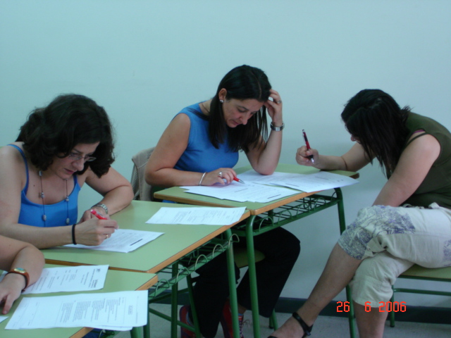

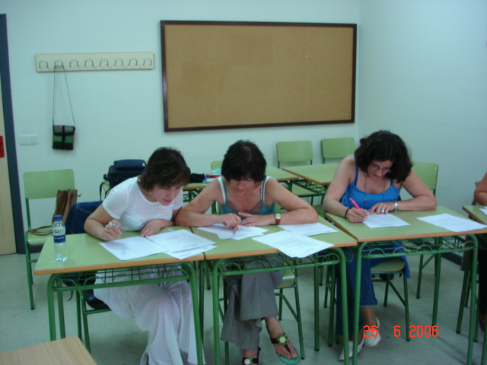

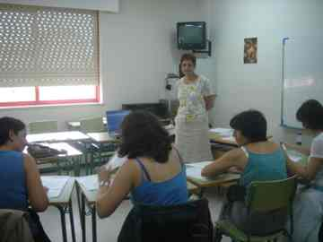

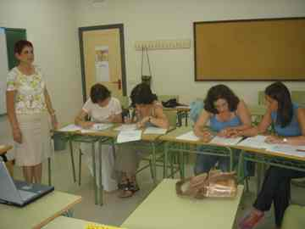

9. Bewertung des Workshops

Fragebogen für die Referenten/Trainer

So schätze ich diese Fortbildung ein

Veranstaltung | optimal | gut | geht so | unbefrie-  digend | schlecht
Vorab-Informationen/Vorbereitung
Klarheit der Ziele
Aufbau/Reihenfolge
Arbeitstempo
Zeiteinteilung
Materialien/Unterlagen
Lernumfeld/Arbeitsbedingungen
Praxisbezug
Theorieanteil/Hintergrundwissen
Anforderungsniveau für die Teilnehmer
Aktivierung der Teilnehmer
Zeit zum Üben/Ausprobieren
Nutzen für die Praxis der Teilnehmer
Lernzuwachs für die Teilnehmer

Teilnehmer-Gruppe | optimal | gut | geht so | unbefrie-  digend | schlecht
Größe
Zusammensetzung
Arbeitsklima
Zusammenarbeit/Beteiligung
Interesse/Motivation
Ich als ReferentIn | optimal | gut | geht so | unbefrie-  digend | schlecht
Fachkompetenz
Verständlichkeit
Vorgehen/roter Faden
Methodenvielfalt
Medieneinsatz
Kontakt zu den Teilnehmern
Förderung der Mitarbeit
Unterstützung/Beratung der Teilnehmer
Eingehen auf Wünsche der Teilnehmer

Meine Zufriedenheit insgesamt | optimal | gut | geht so | unbefrie-  digend | schlecht

Womit bin ich besonders zufrieden?
Mit dem Thema und mit der fachlichen und sprachlichen Kompetenz der Teilnehmerinnen

Was würde ich das nächste Mal anders machen?
Nach Wünschen und Vorschlägen fragen, die Mitarbeit der Teilnehmerinnen besser fördern

Was möchten Sie uns noch mitteilen?
Die Arbeit hat sich gelohnt!

Fragebogen für die Teilnehmer

So habe ich die Fortbildung erlebt

Veranstaltung | optimal | gut | geht so | unbefrie-  digend | schlecht
Vorab-Informationen/Vorbereitung
Klarheit der Ziele
Aufbau/Reihenfolge
Arbeitstempo
Zeiteinteilung
Materialien/Unterlagen
Lernumfeld/Arbeitsbedingungen
Praxisbezug
Theorieanteil/Hintergrundwissen
Anforderungsniveau für mich
Eigene Aktivität
Zeit zum Üben/Ausprobieren
Nutzen für meine Praxis
Persönlicher Lernzuwachs

Teilnehmer-Gruppe | optimal | gut | geht so | unbefrie-  digend | schlecht
Größe
Zusammensetzung
Arbeitsklima
Zusammenarbeit/Beteiligung
Interesse/Motivation

ReferentIn | optimal | gut | geht so | unbefrie-  digend | schlecht
Fachkompetenz
Verständlichkeit
Vorgehen/roter Faden
Methodenvielfalt
Medieneinsatz
Kontakt zu den Teilnehmern
Förderung der Mitarbeit
Unterstützung/Beratung der Teilnehmer
Eingehen auf Wünsche der Teilnehmer

Meine Zufriedenheit insgesamt | optimal | gut | geht so | unbefrie-  digend | schlecht

Was könnte man verbessern?
- Früher ankündigen, damit jeder erfahren kann, das so etwas stattfindet
- Förderung der Mitarbeit

Was übernehmen Sie konkret für Ihre Praxis?
- alles
- die theoretische Grundlage für etwas, was ich sicher nur rein intuitiv machen konnte. Mut, um weiter zu machen.
- Alles, auch wenn vieles schon eingesetzt wird.
- Einsatz von Methoden im Fremdsprachenunterricht

Was möchten Sie uns sonst noch mitteilen?
- Ich würde mich über weitere solche Veranstaltungen freuen.
- Sehr produktiver Kurs. Schade, dass wir nur sehr selten solche Seminare angeboten bekommen, es müsste viel mehr geben.

Vielen Dank!

Auswertungshinweise
Auch die Teilnehmermeinungen sind für künftige Nutzer Ihres Workshops informativ. Für die Auswertung sind die Mittelwerte zu berechnen. Überführen Sie dafür die Antwortskala in ein Zahlenformat: optimal = 1, gut = 2, geht so = 3, unbefriedigend = 4, schlecht = 5. Bitte kreuzen Sie den errechnete Mittelwert bei jeder Aussage an (Werte 1-1,5 = Kreuz bei optimal; 1,6-2,5 = gut; 2,6-3,5 = geht so; 3,6-4,5 = unbefriedigend; 4,6-5 = schlecht).

